PASSO 1 - IDENTIFICAR FUNÇÕES DO SISTEMA

ALI - Arquivos Lógicos Internos

- Vaga
- Usuário
- Setor

ALE - Arquivo Lógico Externo ou Arquivo de Interface Externa.

- Funcionários

EE - Entradas Externas: cadastros

- Criar vaga
- Alterar vaga
- Alterar dados de cadastro
- Candidatar a vaga
- Inativar vaga

SE - Saídas Externas: possui logica embutida
- Visualizar candidatos
- Visualizar vagas
- Listar vagas em aberto

CE – Consultas Externas: não possui logica embutida
- Login
- Consulta setor
- Consulta senha anterior

PASSO 2 - CLASSIFICAR AS FUNÇÕES

Material de apoio

Registro lógico (RL) | Número de itens de dados (ID)
Registro lógico (RL) | 1 a 19 ID | 20 a 50 ID | 51 ou mais ID
1RL | SIMPLES | SIMPLES | MEDIA
2 a 5 RL | SIMPLES | MEDIA | COMPLEXA
6 RL ou mais | MÉDIA | COMPLEXA | COMPLEXA

Tipo de função | SIMPLES | MÉDIA | COMPLEXA
Arquivo lógico Interno (ALI) | 7PF | 10PF | 15PF
Arquivo de interface Externa (AIE) | 5PF | 7PF | 10PF

ALI – Arquivo lógico interno

Vaga
Itens de dados | Tamanho | Tipo
Id Vaga PK | 06 | NUMÉRICO
Título da Vaga | 50 | ALFA
Descrição da Vaga | 500 | ALFANUMÉRICO
Setor da Vaga | 2 | NUMÉRICO
E-mail | 30 | ALFANUMÉRICO
Data de criação da Vaga | 06 | NUMÉRICO
Data expiração da Vaga | 06 | NUMÉRICO
Status | 1 | ENUM

Tipo: | ARQUIVO INTERNO
Total de itens: | 8
Tipos de Registro: | 1
Classificação: | SIMPLES

Setor
Itens de dados | Tamanho | Tipo
Id PK | 06 | NUMÉRICO
Nome | 50 | ALFA

Tipo: | ARQUIVO INTERNO
Total de itens: | 2
Tipos de Registro: | 1
Classificação: | SIMPLES

Usuário
Itens de dados | Tamanho | Tipo
Id PK | 06 | NUMÉRICO
Nome | 50 | ALFA
Matricula | 06 | NUMÉRICO
Data de admissão | 04 | DATA
Permissão | 1 | ENUM
E-mail | 50 | ALFANUMÉRICO

Tipo: | ARQUIVO INTERNO
Total de itens: | 6
Tipos de Registro: | 1
Classificação: | SIMPLES

Total pontos de função ALI
ALI | Vaga | Setor | Usuário
Tipo de Função | SIMPLES | SIMPLES | SIMPLES
Quantidade | 7 PF | 7 PF | 7 PF
Total | 21 PF

AIE – Arquivo Interface Externa

Funcionário
Itens de dados | Tamanho | Tipo
Matricula | 06 | NUMÉRICO
Nome | 50 | ALFA
Data admissão | 4 | DATA

Tipo: | AIE
Total de itens: | 3
Tipos de Registro: | 1
Classificação: | SIMPLES

AIE | Funcionário
Tipo Função | SIMPLES
Total | 5 PF

EE – Entrada Externa

Material de Apoio

Arquivo referenciado  AR | Numero de itens de dados ID
Arquivo referenciado  AR | 1 a 4 ID | 5 a 15 ID | 16 ou mais ID
0 ou 1 AR | SIMPLES | SIMPLES | MÉDIA
2 AR | SIMPLES | MÉDIA | COMPLEXA
3 AR ou mais | MÉDIA | COMPLEXA | COMPLEXA

Criar Vaga

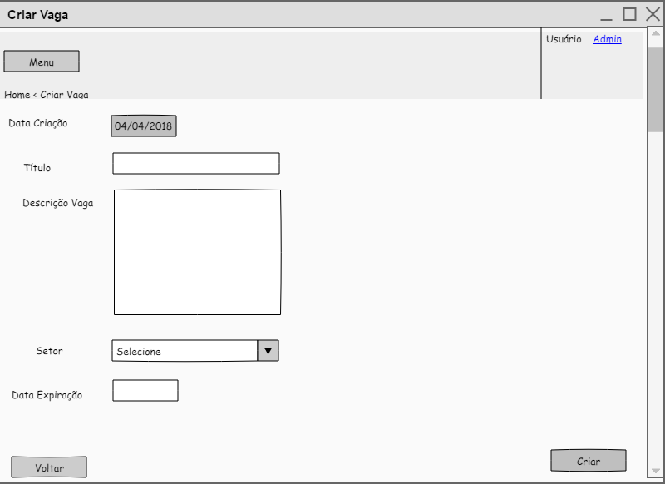

Observação | Regras do Negócio:  - Deve mostrar confirmação que a vaga foi criada com sucesso.  - A data de expiração não pode ser menor ou igual a data atual.  - A data de expiração não pode ser maior que 6 meses.  - O título só pode receber até 50 caracteres ALFA.  - O título não pode receber caracteres fora do escopo de (a – z) e (A – Z).  - A descrição de vaga não pode receber acima de 500 caracteres.

Funções identificadas:

a) Criar vaga
Tipo | Entrada Externa
Quantidade de Itens: | 4
Quantidade de Mensagens | 1
Quantidade de Botões | 1
Total | 6

Arquivos referenciados | - Vaga  - Setor
Total de Arquivos: | 2
Classificação: | MÉDIA

b) Consultar setor

Tipo: Consulta externa

Arquivo | Quantidade de itens
1 | 1

Classificação: Simples

Alterar vaga

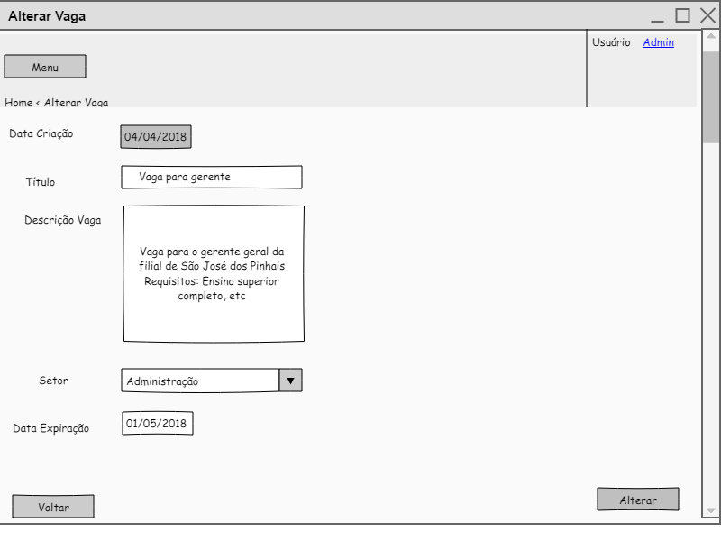

Observação | Regras do Negócio:  - Deve mostrar confirmação que a vaga foi alterada com sucesso.  - A data de expiração não pode ser menor ou igual a data atual.  - A data de expiração não pode ser maior que 6 meses.  - O título só pode receber até 50 caracteres ALFA.  - O título não pode receber caracteres fora do escopo de (a – z) e (A – Z).  - A descrição de vaga não pode receber acima de 500 caracteres.

Funções identificadas:

a) Alterar a vaga selecionada.
Tipo | Entrada Externa
Quantidade de Itens: | 4
Quantidade de Mensagens | 1
Quantidade de Botões | 1
Total | 6

Arquivos referenciados | - Vaga  - Setor
Total de Arquivos: | 2
Classificação: | MÉDIA

Obs.: A contagem da consulta setor já foi descrito em Criar Vaga

Alterar dados de cadastro

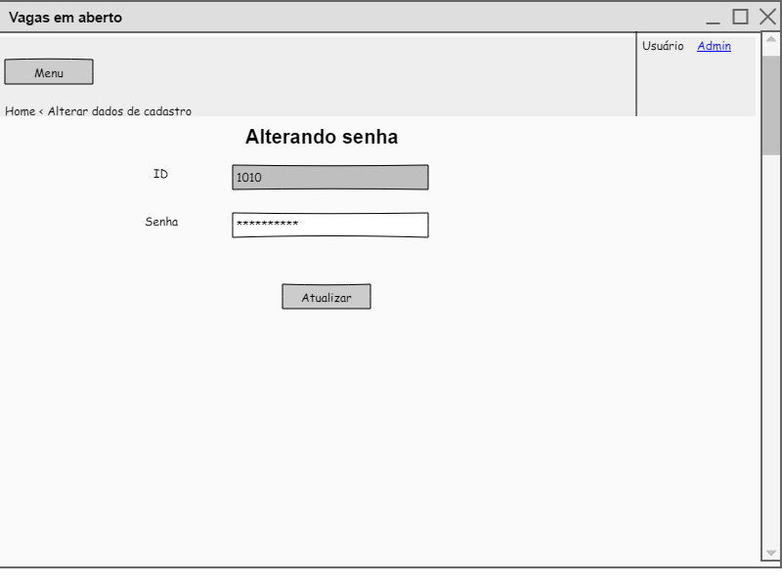
Observação | Regras do Negócio:  - A senha a ser informada deve ter no mínimo 6 caracteres  - Exibir mensagens de dados alterados com sucesso!  - A senha informada não pode ser idêntica a anterior.

Funções identificadas:

a) Alterar senha
Tipo | Entrada Externa
Quantidade de Itens: | 1
Quantidade de Mensagens | 1
Quantidade de Botões | 1
Total | 3

Arquivos referenciados | - Usuário
Total de Arquivos: | 1
Classificação: | SIMPLES

b) Consultar senha anterior.

Tipo: Consulta externa

Arquivo | Quantidade de itens
1 | 1

Classificação: Simples

Candidatar a vaga

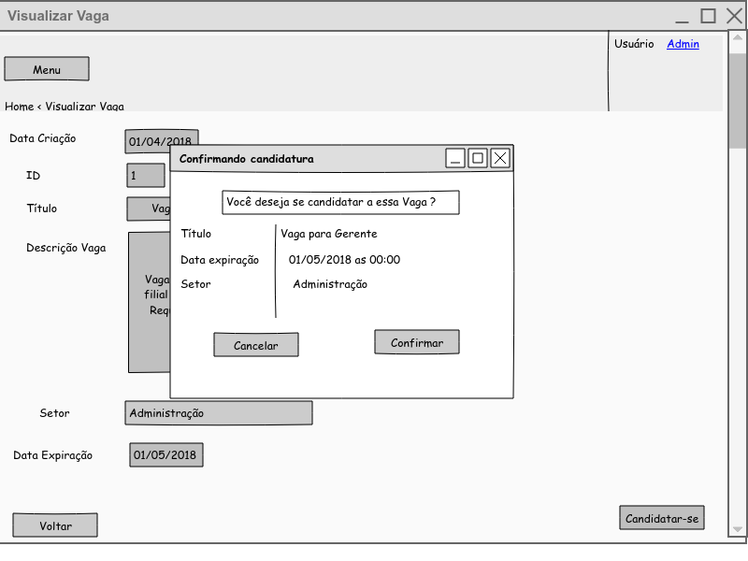
Observação | Regras do Negócio:  - Confirmação da candidatura.

a) Candidatar a vaga
Tipo | Entrada Externa
Quantidade de Itens: | 0
Quantidade de Mensagens | 1
Quantidade de Botões | 1
Total | 2

Arquivos referenciados | - Usuário.  - Vaga.
Total de Arquivos: | 2
Classificação: | SIMPLES

Inativar Vaga

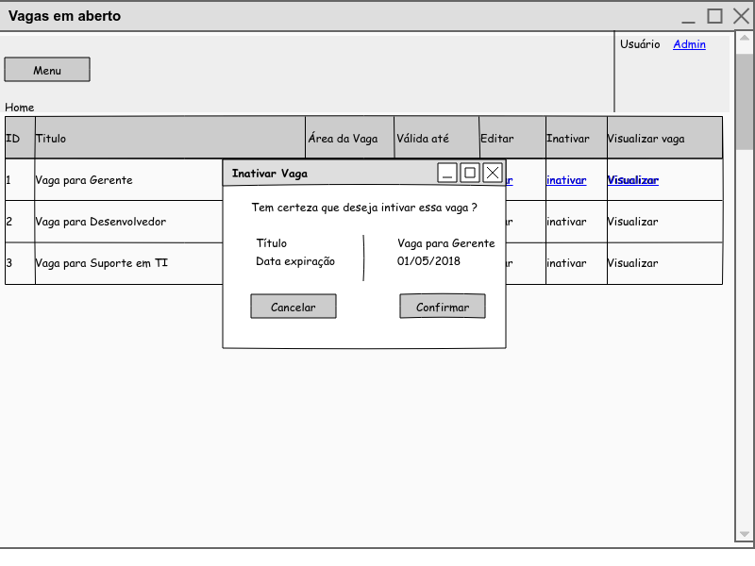
Observação | Regras do Negócio:  - Confirmar a ação.

a) Inativar a vaga
Tipo | Entrada Externa
Quantidade de Itens: | 0
Quantidade de Mensagens | 1
Quantidade de Botões | 1
Total | 2

Arquivos referenciados | - Vaga.
Total de Arquivos: | 1
Classificação: | SIMPLES

SE – Saídas externas

Material de apoio:

Arquivo referenciado  AR | Numero de itens de dados ID
Arquivo referenciado  AR | 1 a 5 ID | 6 a 19 ID | 20 ou mais ID
0 ou 1 AR | SIMPLES | SIMPLES | MÉDIA
2 a 3 AR | SIMPLES | MÉDIA | COMPLEXA
4 AR ou mais | MÉDIA | COMPLEXA | COMPLEXA

Visualizar Candidato

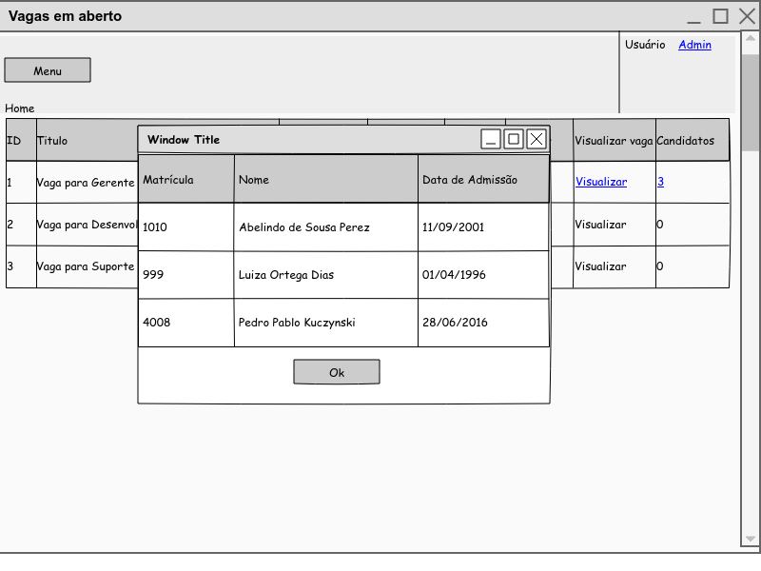

Tipo | Saída Externa
Quantidade de Itens: | 3
Arquivos referenciados | - Usuário  - Vaga
Total de arquivos | 2
Classificação | Simples

Visualizar Vaga
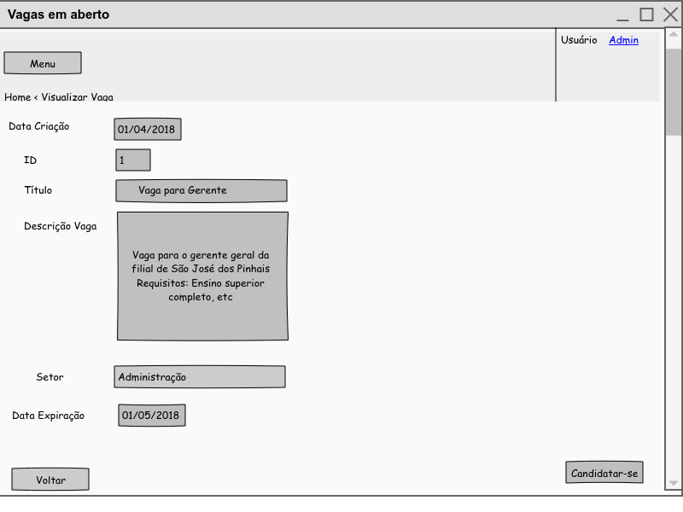
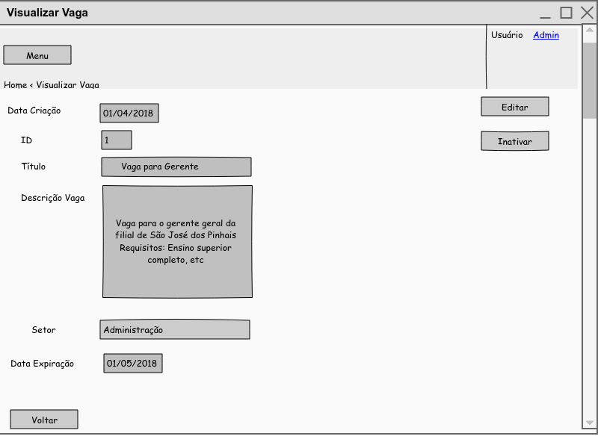

Tipo | Saída Externa
Quantidade de Itens: | 6
Arquivos referenciados | - Vaga
Total de arquivos | 1
Classificação | Simples

Listar vagas em aberto

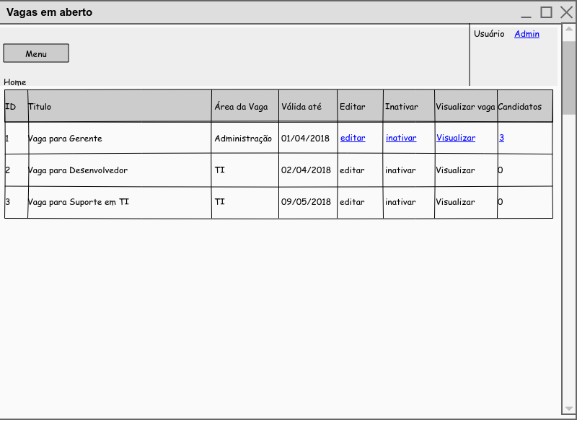

Tipo | Saída Externa
Quantidade de Itens: | 8
Arquivos referenciados | - Vaga
Total de arquivos | 1
Classificação | Simples

CE – Consultas externas

Material de apoio:

Arquivo referenciado  AR | Numero de itens de dados ID
Arquivo referenciado  AR | 1 a 5 ID | 6 a 19 ID | 20 ou mais ID
0 ou 1 AR | SIMPLES | SIMPLES | MÉDIA
2 a 3 AR | SIMPLES | MÉDIA | COMPLEXA
4 AR ou mais | MÉDIA | COMPLEXA | COMPLEXA

Login

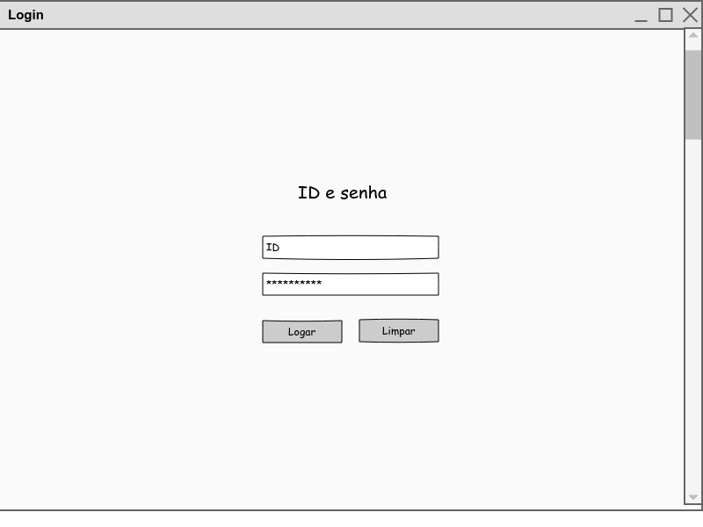
Observação | Regras do Negócio:  - O usuário deve estar previamente cadastrado.

Funções identificadas:

a) Efetuar login
Tipo | Entrada Externa
Quantidade de Itens: | 2
Quantidade de Mensagens | 1
Quantidade de Botões | 1
Total | 4

Arquivos referenciados | - Usuário
Total de Arquivos: | 1
Classificação: | Simples

Passo 3 – Resumo das Funções.

Tipo de função - Arquivo lógico interno

Total pontos de função ALI

ALI | Vaga | Setor | Usuário
Tipo de Função | SIMPLES | SIMPLES | SIMPLES
Total | 3

Total de pontos de função ALE

AIE | Funcionário
Tipo Função | SIMPLES
Total | 1

Total de pontos de função EE

EE | Criar vaga | Alterar vaga | Alterar dados de cadastro | Candidatar a vaga | Inativar vaga
Tipo de Função | Média | Média | Simples | Simples | Simples
Quantidade | 2 |  | 3

Total de pontos de função SE

SE | Visualizar candidatos | Visualizar vagas | Listar vagas em aberto
Tipo de função | SIMPLES | SIMPLES | SIMPLES
Total | 3

Total de pontos de função CE

SE | Login | Consulta setor | Consulta senha anterior
Tipo de função | SIMPLES | SIMPLES | SIMPLES
Total | 3

PASSO 4 - CÁLCULO DOS PONTOS POR FUNÇÃO NÃO AJUSTADOS

Uma vez os componentes de uma aplicação tenham sido identificados e categorizados nos vários tipos de funções (arquivos, interfaces, entrada, saídas e consultas), cada componente é então associado a um valor de pontos por função não - ajustados, dependendo do tipo de função e de sua complexidade funcional.
O valor dos pontos por função não ajustados de cada componente é então totalizado por tipo de função e finalmente por aplicação. O resultado é o valor dos pontos por função não ajustados da aplicação.
Após a identificação e classificação das funções do sistema de reservas - projeto de desenvolvimento, temos condições de calcular os pontos por função não - ajustados desta aplicação.

Tipo de função | Quantidade pontos | Complexidade Funcional | Total Complexidade | Total Tipo de Função
ALE | 3 | Simples X 7 | 21 | 21
ALE | 0 | Média X 10 | 0 | 21
ALE | 0 | Complexa X 15 | 0 | 21
ALE | 1 | Simples X 5 | 5 | 5
ALE | 0 | Média X 7 | 0 | 5
ALE | 0 | Complexa X 10 | 0 | 5
EE | 3 | Simples X 3 | 9 | 17
EE | 2 | Média X 4 | 8 | 17
EE | 0 | Complexa X 6 | 0 | 17
SE | 3 | Simples X 4 | 12 | 12
SE | 0 | Média X 5 | 0 | 12
SE | 0 | Complexa X 7 | 0 | 12
CE | 3 | Simples X 3 | 9 | 9
CE | 0 | Média X 4 | 0 | 9
CE | 0 | Complexa X 6 | 0 | 9
*** Total de pontos de função não ajustados: |  |  |  | 64

PASSO 5 - CÁLCULO DOS PONTOS POR FUNÇÃO AJUSTADOS DO SISTEMA - PROJETO DE DESENVOLVIMENTO

Use a fórmula:

PF_DESENVOLVIMENTO = (PF_NÃO-AJUSTADO * FA_DE_AJUSTE )

PF_desenvolvimento = (64 * 1)

PF_desemvolvimento = 64

